DOCENTE: Rui Jesus

**Laboratório 1**

**2425SV**

|  |  |
| --- | --- |
| Aluno | Número |
| Vitor Dinis | 46327 |

*17 de março de 2025*

Índice

Índice de Figuras III

1. Introdução 1

2. Descrição da aplicação 2

3. Aplicações semelhantes 3

3.1. Aplicação 1 – “*MealPicker*” 3

3.2. Aplicação 2 – “*Meal Planner - Plan Weekly Meals*” 8

4. Análise de utilizadores e tarefas 16

4.1. Tarefas inicialmente identificadas 16

4.2. Análise com utilizadores 17

*4.2.1.* *Entrevistado 1* 17

*4.2.2.* *Entrevistado 2* 18

*4.2.3.* *Entrevistado 3* 18

4.3. Lista de tarefas 19

5. Requisitos da aplicação 21

# Índice de Figuras

Figura 1 - Página principal da aplicação "MealPicker" 3

Figura 2 - Receita selecionada aleatoriamente pela aplicação 4

Figura 3 - Lista de receitas do utilizador (vazia) 5

Figura 4 - Lista de receitas do utilizador (preenchida) 5

Figura 5 – Formulário para adicionar receita à lista 6

Figura 6 – Informações de uma receita 7

Figura 7 – Lista de receitas “favoritas” 8

Figura 8 – Receita marcada como “favorita” 8

Figura 9 - Página principal da aplicação "Meal Planner" 9

Figura 10 - Página para adicionar receitas ao plano 10

Figura 11 - Página principal da aplicação “Meal Planner” (com o plano atualizado) 10

Figura 12 - Modo de visualização do plano em calendário 11

Figura 13 – Menu lateral da aplicação 11

Figura 14 - Lista de receitas do utilizador (vazia) 12

Figura 15 - Lista de receitas sugeridas 12

Figura 16 - Página de uma receita sugerida (com menu de planeamento aberto) 13

Figura 17 - Página da lista de compras do utilizador (vazia) 14

Figura 18Página da lista de compras do utilizador (preenchida) 14

Figura 19 - Página de gestão dos ingredientes em casa do utilizador 15

# Introdução

O principal objetivo deste primeiro trabalho de laboratório foi definir as características e requisitos da aplicação móvel que será implementada no projeto final da Unidade Curricular de Aplicações Multimédia Interativas. O trabalho desenvolvido e documentado no presente relatório insere-se na fase de análise da metodologia de desenvolvimento de aplicações móveis focada na experiência do utilizador.

# Descrição da aplicação

Para o trabalho final proponho-me a desenvolver uma aplicação para auxílio no planeamento, diário ou semanal, das principais refeições do seu utilizador. Para tal, a aplicação construiria de forma automática um plano composto por receitas que o utilizador tenha definido numa lista, por exemplo, num livro de receitas, e que poderia alterá-lo/retificá-lo a qualquer momento. O método de planeamento usado pela aplicação, por sua vez, seguiria alguma(s) métrica(s) pré-definida(s) pelo próprio utilizador. Alguns exemplos de métricas poderiam ser: construir uma ementa que cumpra um total de calorias que o utilizador tenha de consumir; construir uma ementa mais económica, com receitas que ajudem à poupança; priorizar a variedade e não escolher pratos repetidos dentro de um dado período de tempo; entre outras. Este plano pode ser individual, apenas para o utilizador da aplicação, ou para um grupo de utilizadores, por exemplo, para um agregado familiar que use a aplicação, onde vários utilizadores partilhariam de um plano de refeições comum. Adicionalmente, a aplicação pode conter algumas funções utilitárias, por exemplo, uma lista de compras com ingredientes necessários à preparação dos pratos no plano, como forma de ajudar o utilizador gerir o seu tempo e orçamento.

# Aplicações semelhantes

Consolidada a ideia para a aplicação, comecei por procurar na *internet* por aplicações semelhantes ou com conceitos parecidos, para inspiração. Abaixo, são apresentadas duas aplicações que encontrei durante a minha pesquisa.

# Aplicação 1 – “*MealPicker*”

A “*MealPicker*” é uma aplicação simples que ajuda os seus utilizadores a decidir a ementa para as suas refeições. Para isso, o que faz é consultar uma lista de receitas e escolhe aleatoriamente uma, que depois apresenta ao utilizador.

Ao abrir a aplicação, deparamo-nos com o menu apresentado na **Figura 1**, onde identificamos imediatamente um botão grande, de cor magenta, abaixo algumas *checkboxes* e dois botões no fundo do ecrã.

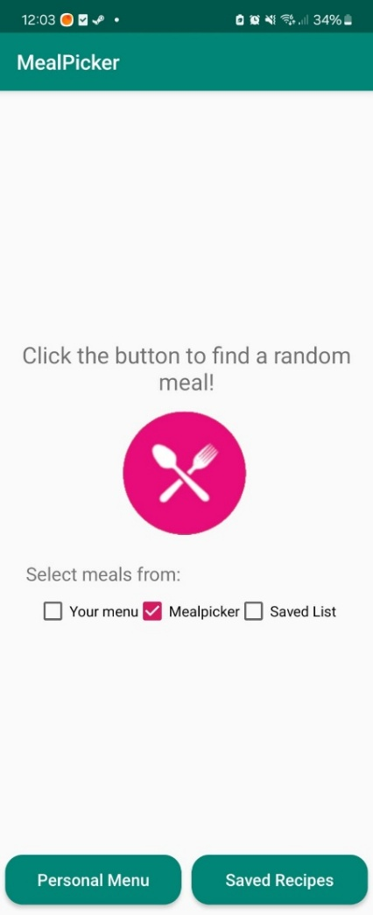

Figura 1 - Página principal da aplicação "MealPicker"

Para escolher uma receita, o utilizador tem de carregar no botão magenta no ecrã, facto facilmente identificável através do texto informativo que fica acima deste. Ao carregar no botão, o utilizador é redirecionado para uma nova página com a receita selecionada pela aplicação, que tem o formato demonstrado na **Figura 2**. Nesta é possível ler-se informações relevantes como: nome da receita, tempo de preparação, porções, ingredientes e passos para preparação.

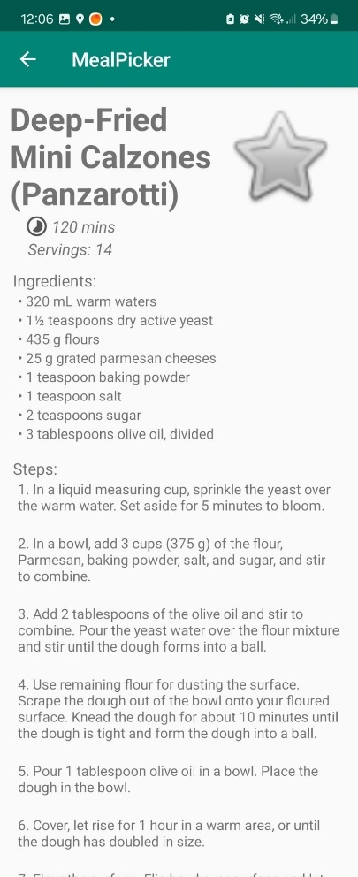

Figura 2 - Receita selecionada aleatoriamente pela aplicação

Segundo o que entendi através dos meus testes à aplicação, o sistema de escolha consiste em selecionar aleatoriamente uma receita de uma das três listas de receitas que a aplicação contém, onde o utilizador pode escolher quais destas listas são usadas durante o processo de seleção. As listas são:

* Receitas que o utilizador insere na aplicação, representada como “Your menu”;
* Receitas que a própria aplicação sugere, deduzo que provenientes de um serviço/API ou base de dados que a aplicação use, representadas como “MealPicker”;
* Receitas que já foram sugeridas pela aplicação ao utilizador e que este guardou como “favoritas”, representadas como “Saved List”.

Das três listas mencionadas, apenas duas são editáveis, que são: a lista de receitas do utilizador (“Your menu”) e a lista de receitas que o utilizador guardou (“Saved List”).

Para editar a primeira ( “Your menu”), o utilizador tem de carregar no botão “Personal Menu” do menu principal. Este redirecioná-lo-á para a página de edição do seu menu pessoal que, dependendo do número de receitas que tenha registadas no momento, poderá variar no seu aspeto. Por exemplo, caso o utilizador tenha aberto a aplicação pela primeira vez e não tenha nenhuma receita registada, a página terá o aspeto representado na **Figura 3**. Já no caso de ter uma ou mais receitas registadas, observará uma página semelhante à da **Figura 4**.

|  |  |
| --- | --- |
| Figura 3 - Lista de receitas do utilizador (vazia) | Figura 4 - Lista de receitas do utilizador (preenchida) |

Para ambos os casos, ao fundo da página está um botão de “Add a meal”, que serve para acrescentar uma receita à lista. Ao carregar nele, o utilizador é redirecionado para a página representada na **Figura 5**.

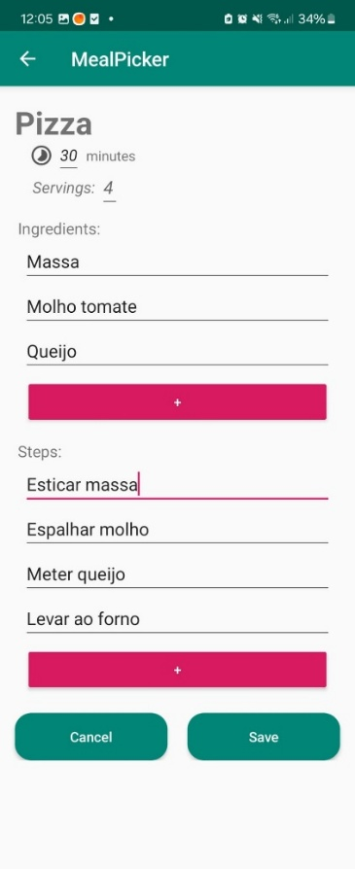

Figura 5 – Formulário para adicionar receita à lista

Nesta página, é apresentado um formulário ao utilizador para que este preencha com as informações relativas à receita que pretenda adicionar. Uma vez preenchido o formulário pode submetê-lo, através do botão “Save”, ou, caso não esteja interessado, pode sempre voltar atrás, com o botão “Cancel”.

Caso pretenda consultar as informações de uma receita registada, o utilizador tem de ir à página da **Figura 4** e carregar nessa receita. Desta forma, será redirecionado para a página da **Figura 6**, onde consegue consultar as informações dessa receita e, caso assim entenda, alterá-las, bastando para isso carregar no ícone no canto superior direito da página, de forma a ser redirecionado para uma página semelhante à da **Figura 5**.

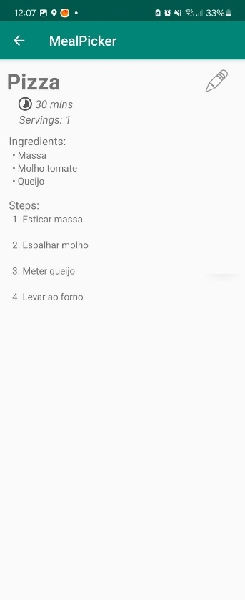

Figura 6 – Informações de uma receita

Para consultar a lista das receitas que marcou como “favoritas” (“Saved List”), o utilizador tem de carregar no botão “Saved Recipes” do menu principal. Este redirecioná-lo-á para a página da **Figura 7**, onde estão listadas as receitas que guardou. Para marcar uma receita como “favorita” o utilizador tem de, quando a receita lhe aparecer como recomendação, carregar no ícone ao canto superior direito, como mostra na **Figura 8**. Faz-se notar que apenas receitas pertencentes à lista da aplicação (da lista “MealPicker”) podem ser marcadas como “favoritas”.

|  |  |
| --- | --- |
| Figura 7 – Lista de receitas “favoritas” | Figura 8 – Receita marcada como “favorita” |

À semelhança da aplicação visada, a “MealPicker” partilha o conceito de escolher os pratos que o utilizador cozinha para as suas refeições conforme uma métrica, neste caso, de forma aleatória. No entanto, a “MealPicker” usa as receitas escolhidas para construir um plano. Além disso, também não tem presente nenhuma funcionalidade para partilhar a receita escolhida com outros utilizadores, nem faz uma lista de compras com os ingredientes da receita escolhida.

# Aplicação 2 – “*Meal Planner - Plan Weekly Meals*”

A “*Meal Planner*” é uma aplicação que ajuda os seus utilizadores a planear a sua ementa semanal de forma mais eficiente, para tal disponibilizando de várias ferramentas.

Ao abrir a aplicação pela primeira vez esta começa por fazer um pequeno questionário ao utilizador, de modo a perceber alguns detalhes, como: de que forma quer usar a aplicação; qual a sua rotina alimentar do utilizador, se está sobre alguma dieta ou tem alguma restrição (alergia, se é vegetariano, vegan, piscívoro, etc.); para quantas pessoas cozinha; quais as receitas que gosta de fazer; quais dias da semana quer incluir no seu plano; quais as refeições que quer presentes no seu plano; entre outros detalhes relativos ao modo como quer usar a aplicação. Ainda durante este questionário, é perguntado ao utilizador se este pretende que a aplicação faça o planeamento da ementa de forma automática, segundo algumas regras que este defina. Contudo, esta funcionalidade é considerada “*premium*”, sendo cobrada uma quantia de dinheiro para usá-la.

Terminado o questionário, o utilizador é redirecionado para a página principal da aplicação, visível na Error! Reference source not found.. Nesta página consegue observar-se o plano de refeições atual do utilizador, nele são separados os dias da semana e as refeições de cada. Ao topo da página repara-se num calendário com a semana atual, assim como em algumas opções e um botão para abrir um menu lateral. Ao fundo, encontra-se um menu que redireciona o utilizador para outras páginas da aplicação, com a página onde atualmente se encontra a destacado. Por defeito, quando o utilizador entra na aplicação esta é aberta na página menu com o seu plano (página “Planear Refeições”).

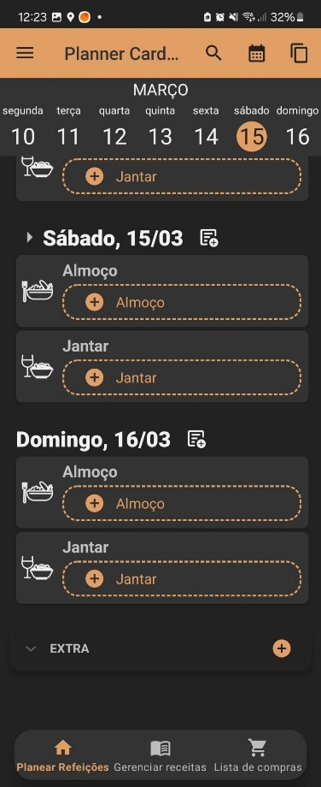

Figura 9 - Página principal da aplicação "Meal Planner"

Para adicionar uma nova refeição, o utilizador tem de carregar no botão “+” da refeição que pretende adicionar. Isto redirecioná-lo-á para a página da **Figura 10**. Nesta, o utilizador pode acrescentar os dados relativos à refeição que pretender, como: nome do prato principal, eventuais pratos adicionais, categoria, acompanhamentos, tempo de preparação, tempo de cozedura, calorias, a receita (neste campo a aplicação aceita vários formatos, por exemplo, vídeo, texto ou imagem), lista de ingredientes e número de porções. Preenchidos os dados necessários, o utilizador pode guardar as alterações feitas com o botão “Salvar”, ao fundo da página, sendo depois redirecionado de volta à página principal, onde poderá ver as alterações que fez (**Figura 11**).

|  |  |
| --- | --- |
| Figura 10 - Página para adicionar receitas ao plano | Figura 11 - Página principal da aplicação “Meal Planner” (com o plano atualizado) |

Ainda na página de “Planear Refeições”, ao topo da página, na *toolbar*, existem alguns ícones com funcionalidades de utilidade, como: procurar uma refeição no plano pelo seu nome (ícone de lupa), mostrar o plano colocado num calendário (ícone de calendário, ver Error! Reference source not found.), desfazer alterações ao plano (ícone de seta para a esquerda) e copiar o plano para um determinado dia (ícone de páginas sobrepostas). Para além destes, no canto superior esquerdo existe um botão que abre um menu lateral (**Figura 13**), com funcionalidades “*premium*” e outras configurações relativas ao modo como a aplicação realiza o plano ou notifica o utilizador sobre o mesmo. Abaixo da *toolbar*, no calendário semanal, se o utilizador carregar nos dias da semana é transportado para a ementa correspondente a esse dia no plano. Já caso pretenda consultar o seu plano de outras semanas, passadas ou futuras, o utilizador pode deslizar para a esquerda um direita, para navegar de semana em semana. Adicionalmente, a cada dia da semana no plano pode acrescentar-se uma nota, carregando no botão ao lado do nome do dia da semana e data correspondentes.

|  |  |
| --- | --- |
| Figura 12 - Modo de visualização do plano em calendário | Figura 13 – Menu lateral da aplicação |

Na página de “Gerenciar Receitas”, o utilizador pode gerir a sua lista de receitas na aplicação. Quando abre a primeira vez, este encontra-se vazia (**Figura 14**). Para adicionar uma receita, o utilizador pode carregar no botão “+”, sendo redirecionado para uma página semelhante à da **Figura 10**, e preencher o formulário com uma das suas receitas pessoais, ou, alternativamente, pode consultar a o menu de “Receitas sugeridas” (**Figura 15**).

|  |  |
| --- | --- |
| Figura 14 - Lista de receitas do utilizador (vazia) | Figura 15 - Lista de receitas sugeridas |

Neste menu, para acrescentar uma receita, o utilizador precisa selecionar a receita que pretender, sendo redirecionado para a página da **Figura 16**, carregar no botão “Planejar Refeição”, escolher um dia e refeição que pretenda fazer essa receita e carregar no botão “Planejar Refeição”. A partir desse momento, a receita estará presente na lista de “Minhas Receitas” do utilizador.

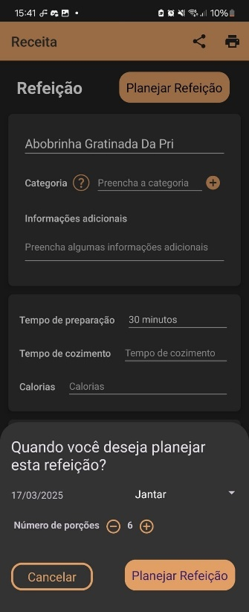

Figura 16 - Página de uma receita sugerida (com menu de planeamento aberto)

Por fim, na página de “Lista de compras”, o utilizador pode gerir os ingredientes que tenha em casa ou que precise comprar, a fim de confecionar as refeições do plano. Quando abre a primeira vez, a lista encontra-se vazia (**Figura 17**). Para adicionar os ingredientes, o utilizador pode carregar no botão “+”, aparecendo um pequeno formulário onde pode introduzir algumas informações (nome do item, quantidade, número de unidades, categoria e em qual loja pode comprar). Ou em alternativa carregar no ícone de código de barras e fazer a leitura do código de um produto.

|  |  |
| --- | --- |
| Figura 17 - Página da lista de compras do utilizador (vazia) | Figura 18Página da lista de compras do utilizador (preenchida) |

Durante as compras, o utilizador pode usar esta aplicação para consultar a lista de compras e ir marcando os itens à medida que os vai comprando, para isso bastando carregar na cruz ao lado do nome. No final, para remover o item da lista basta carregar mais uma vez no ícone da cruz, desta forma o item desaparecerá da lista. No final da página, existe uma lista adicional de “Mantimentos antigos”, onde são colocados os últimos itens comprados. Desta lista o utilizador pode voltar a introduzir na lista de compras itens que tenha comprado no passado, para tal não sendo necessário voltar a introduzir com o botão “+”. Além da lista de compras, a aplicação também disponibiliza de uma lista de “Ingredientes em casa” (**Figura 19**), que serve para gerir o seu *stock* de ingredientes em casa, funcionando de forma semelhante à já descrita lista de compras.

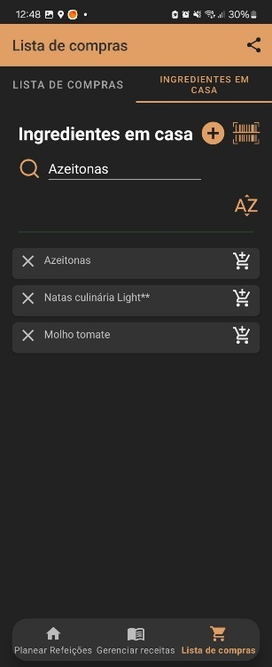

Figura 19 - Página de gestão dos ingredientes em casa do utilizador

O utilizador consegue partilhar ambas as listas, para tal sendo necessário carregar no botão de partilha ao topo da página, no lado direito da *toolbar*.

Tanto a “Meal Planner” como a aplicação visada possuem propósitos semelhantes. No entanto, ao contrário da aplicação “Meal Planner”, que tem as funcionalidades de planeamento automático e partilha de planos bloqueadas por um preço ou mensalidade, a aplicação visada teria estas funcionalidades disponíveis a todos os utilizadores à partida, dado serem funcionalidades fundamentais. Outra questão é o facto da “Meal Planner” não possuir o conceito de grupos de utilizadores, que a aplicação visada tenciona implementar. Finalmente, a “Meal Planner”, ao acrescentar uma receita ao plano não acrescenta os ingredientes à lista de compras de forma automática, facto que seria interessante abordar na aplicação a desenvolver.

# Análise de utilizadores e tarefas

# Tarefas inicialmente identificadas

Com base na ideia inicial e nas aplicações exploradas, comecei por identificar algumas tarefas que seriam essenciais integrar numa aplicação para planeamento de refeições. Abaixo, segue uma lista com as tarefas que consegui identificar, numa fase inicial:

* ***Registo na aplicação***

A aplicação deve permitir aos utilizadores registarem-se, de forma a facilitar a gestão do seu perfil (‘Livro de Receitas’ pessoal, grupos a que pertençam, outros).

* ***Consultar e/ou editar o Livro de Receitas (Cookbook)***

Na aplicação, o utilizador deve ter um registo (*Livro de Receitas*, ou “*Cookbook”*) com as receitas que saiba confecionar, que serão usadas nos planos construídos pela aplicação. Ao *Livro de Receitas*, o utilizador deve ser capaz de, em qualquer momento, consultá-lo, ver as receitas que tem registadas neste, ou editá-lo, acrescentar novas receitas ou retirar receitas antigas.

* ***Adicionar, consultar, editar ou eliminar uma receita do Livro de Receitas (Cookbook)***

No registo do *Livro de receitas* da aplicação, o utilizador deve ser capaz de consultar os detalhes úteis de uma receita ou editá-los. Detalhes como: lista de ingredientes, tempo de preparação, número de porções, passos para confeção, teor calórico, avisos alergénicos, contraindicações, entre outras informações relevantes.

* ***Consultar e/ou alterar um plano de refeições***

Os utilizadores individuais devem conseguir consultar o plano que a aplicação definiu e, caso assim entendam, alterá-lo. No caso de grupos, os integrantes devem conseguir sugerir consultar o plano e, caso assim entendam, sugerir alterações, que serão levadas a cabo por membros administradores.

* ***Criar, juntar ou sair de grupos***

Os utilizadores devem conseguir, dentro da aplicação, integrar um grupo de utilizadores ou criar o seu próprio grupo e convidar novos utilizadores a juntarem-se, através de um convite.

* ***Criar e editar uma lista de compras***

Os utilizadores devem conseguir, dentro da aplicação, criar e editar uma lista de compras com os ingredientes para as receitas que estejam no seu plano.

# Análise com utilizadores

Para ajudar a definir as tarefas que uma aplicação deste género deva integrar, foram realizadas algumas entrevistas. Por ser para o contexto da Unidade Curricular, as entrevistas foram feitas a três familiares. Inicialmente, aos entrevistados foi apresentada a ideia para a aplicação e de seguida feitas algumas perguntas, por modo a identificar o público-alvo e as tarefas que estes pretendem realizar na aplicação. Abaixo segue um resumo das respostas dadas pelos entrevistados.

# *Entrevistado 1*

Este entrevistado tem 53 anos, possui o 6º ano de escolaridade, trabalha como gráfico (operário numa fábrica de livros) e caracteriza-se com baixo conhecimento tecnológico, classifica-se com um “4 numa escala de 0 a 10”, não se interessando pela área da tecnologia em geral.

Quando questionado, disse considerar a aplicação apresentada como útil e necessária, especialmente devido ao ritmo acelerado da vida moderna, mencionando que a usaria semanalmente para planear as suas refeições, referindo a dificuldade em arranjar novas para cozinhar. Considera ainda a aplicação indispensável para quem cozinha.

Se tivesse a oportunidade de usar a aplicação de planeamento descrita, gostaria que esta “pensasse por ele”, sugerindo automaticamente refeições semanais. Que apresentasse menu semanal, semelhante ao planeamento da restauração, com notificações para se lembrar de consultar a ementa. Para o entrevistado, o menu deve ser personalizável e permitir remover ou acrescentar receitas, conforme preferência. Além disso a aplicação deve permitir consultar menus anteriores e de partilhá-los com outros utilizadores.

O entrevistado imagina uma aplicação simples e intuitiva. Vê-se a consultá-la sem grandes problemas, cerca de três vezes por semana, no mínimo. Para ele, a aplicação seria uma ferramenta útil que facilitaria na organização familiar, com potenciais vantagens económicas, devido ao facto de ajudar a fazer a sua lista de compras. Ainda acrescenta que não considera necessário incluir a receita na aplicação, pois já existem outras aplicações que fazem essa tarefa.

Para o entrevistado, esta aplicação destinar-se-ia a pessoas que cozinham regularmente, especialmente para pais e mães de família, casais jovens e/ou pessoas que vivam em conjunto.

# *Entrevistado 2*

Este entrevistado tem 47 anos, possui o 12º ano de escolaridade mais algumas formações profissionais que realizou no local de trabalho. Trabalha como assistente operacional numa escola básica e caracteriza o seu conhecimento tecnológico como médio, obtido na escola e de já ter trabalhado numa loja de informática.

O entrevistado considera a aplicação descrita como útil e usá-la-ia diariamente, antes de cozinhar ou antes de ir às compras. Valoriza principalmente as funcionalidades de planeamento de refeições e de lista de compras, para organizar as compras da semana. Ainda acrescenta que uma aplicação como a descrita seria um substituto ao método de planeamento atual, que consiste em reunir com a família e anotar a ementa escolhida, mais compras, a papel e caneta, realçando a dificuldade de ter novas ideias para a ementa. Na aplicação ainda gostaria de ter presentes sugestões de receitas na aplicação, com o passo a passo para a confecionar. Outra funcionalidade que mencionou foi um sistema para comprar preços de produtos entre supermercados. De forma geral, este entrevistado não se vê a ter dificuldades em utilizar a aplicação.

Quando questionado “quem vê a usar a aplicação”, respondeu “todas as pessoas que cozinham”, ou “mesmo quem não cozinhem, poderia usar; por exemplo, filhos que fossem às compras pelos pais”.

Para o entrevistado a aplicação tem um grande potencial, especialmente se incluir funcionalidades como a sugestão de refeições, receitas passo a passo, lista de compras compartilháveis e um sistema de comparação de preços. Mais, durante a entrevista, demonstrou clara preferência para que a aplicação fosse de uso gratuito.

# *Entrevistado 3*

Este entrevistado tem 20 anos, possui o 12º ano de escolaridade, atualmente não se encontra empregado, mas estuda na área de animação e modelação e caracteriza o sei conhecimento tecnológico como alto (8/10), tendo experiência com computadores em edição de vídeo, imagem e áudio.

Quando questionado sobre a sua opinião acerca da aplicação descrita disse ser útil, principalmente para quem tem dificuldade em decidir o que cozinhar nas suas refeições. Qua a aplicação facilitaria na organização semanal nas compras, especialmente grupos e famílias.

Se usasse a aplicação, gostaria que esta começasse por fazer-lhe um curto questionário, não muito intrusivo, e algumas sugestões de pratos que pudesse gostar, conforme o seu perfil, isto para talhar a sua experiência de utilização a si. Seguiu exemplificando uma pergunta que poderia ser feita: “quais os seus hábitos alimentares”, se era vegetariano, tinha alguma alergia, estava a usar a aplicação para perda de peso, entre outros. Gostava que menu nos planos fossem gerados automaticamente, com base em preferências pré-definidas, mas que possibilitassem a personalização ou edição. Também gostaria que fosse gerada uma lista de compras automaticamente, com base no plano gerado, podendo depois ser partilhada por via de WhatsApp ou outras plataformas. Outro aspeto que seria interessante para o entrevistado seria a aplicação estar integrada, ou ter ligação, com algumas lojas, para facilitar nas compras, ou com sites de receitas, de forma a promover a variedade.

Para o entrevistado, esta aplicação destinar-se-ia a famílias e pessoas ocupadas, que precisem de uma solução rápida para planear as suas refeições e compras.

# Lista de tarefas

De forma geral, os entrevistados apresentaram-se muito interessados na ideia para a aplicação, realçando a sua utilidade a vários níveis. Após uma análise mais detalhada das suas respostas, às tarefas já listadas foram acrescentadas mais algumas. Abaixo segue a lista de tarefas final, para uma primeira fase de desenvolvimento:

* + ***Registo na aplicação***
  + ***Consultar / Editar o Livro de Receitas (Cookbook)***
  + ***Adicionar / Consultar / Editar / Eliminar receitas do Livro de Receitas (Cookbook)***
  + ***Partilhar receitas do Livro de Receitas (aplicação, WhatsApp, outro…)***
  + ***Consultar / Alterar um plano de refeições (diário ou semanal)***
  + ***Consultar planos de refeições passados (de dias ou semanas anteriores)***
  + ***Criar / Juntar / Sair de grupos***
  + ***Criar / Editar / Partilhar listas de compras***

Com as entrevistas realizadas foi possível obter muito mais informação e esclarecer as ideias para a aplicação. Estas não só permitiram enriquecer a lista tarefas a desenvolver, mas contribuíram ativamente para o desenvolvimento de uma aplicação muito mais rica, completa e útil para os seus utilizadores. Ressalva-se que, para esta fase inicial, nem todas as tarefas mencionadas durante as entrevistas foram listadas, optando-se por deixar algumas para uma eventual segunda fase de desenvolvimento (por exemplo, a tarefa de comparação de preços entre lojas).

# Requisitos da aplicação

A aplicação a ser desenvolvida deverá implementar os seguintes requisitos:

* Integrar conteúdos multimédia (texto, imagens, etc.);
* Utilizar uma base de dados NoSQL;
* Implementar um sistema de autenticação;
* Implementar um sistema de notificações.